ЗАХИСТ ВИРОБНИЧОЇ ПРАКТИКИ
груп «Дошкільна освіта»
ДШВ -21, ДШВ – 22 та ДШВ -23,
який відбувся 04 та 05 квітня 21017 року.
Підводячи підсумки виробничої практики, можна з впевненістю сказати, що під час виробничої практики студенти збагатили свій педагогічній досвід новими знаннями для професії педагога-вихователя.
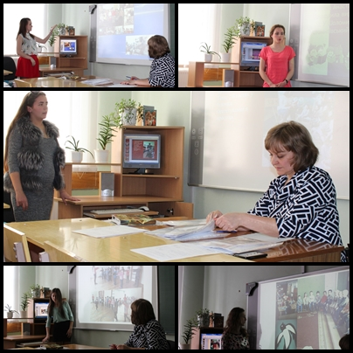
Фото 1. Захист виробничої практики у групі ДШВ – 21
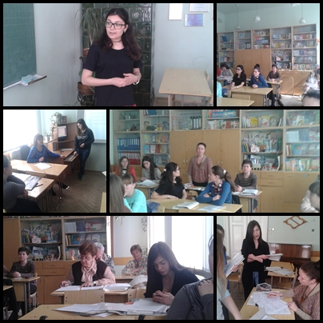
Фото 2. Захист виробничої практики у групі ДШВ – 22
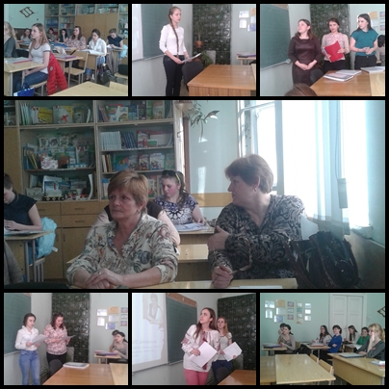
Фото 3. Захист виробничої практики у групі ДШВ – 23

